ΔΕΛΤΙΟ ΤΥΠΟΥ
21^{ο} ΦΕΣΤΙΒΑΛ ΓΑΛΛΟΦΩΝΟΥ ΚΙΝΗΜΑΤΟΓΡΑΦΟΥ ΕΛΛΑΔΟΣ
ΠΑΡΟΥΣΙΑΣΗ ΠΡΟΓΡΑΜΜΑΤΟΣ
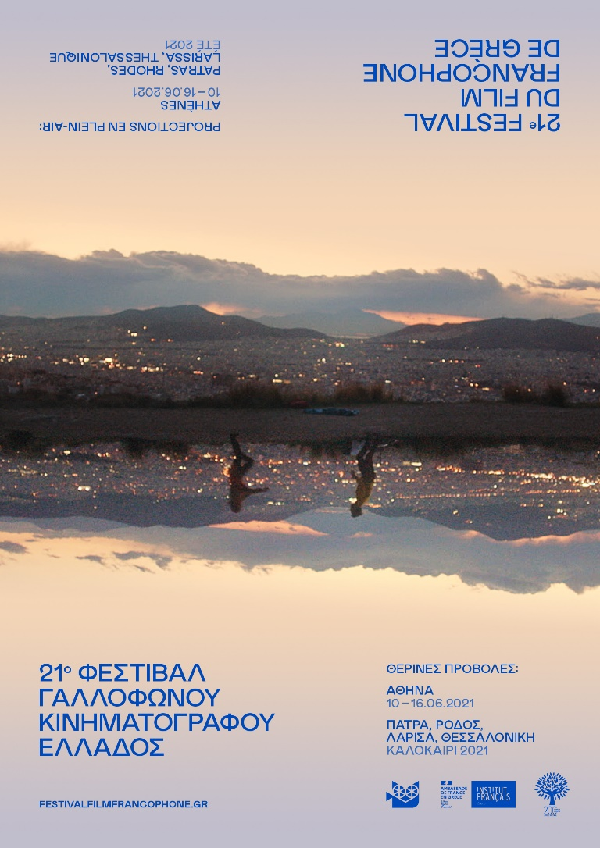

Θερινές προβολές από 10 ως 16 Ιουνίου 2021
Κινηματογράφοι : Κάρμεν, Στέλλα, Λαΐς-Ταινιοθήκη, Σινέ Δάφνη

www.festivalfilmfrancophone.gr

#FFF21 #IFG

Facebook : Festival du Film Francophone de Grèce

____________________________________________________________________________________
Γραφείο Τύπου : Σταματίνα ΣΤΡΑΤΗΓΟΥ T (30) 210 33 98 651 / M (30) 6979726360 / e-mail sstratigou@ifg.gr
Institut français de Grèce. Sina 31 - 10680 Athènes – Grèce / tél.: +30 210 3398 600 / contact@ifg.gr / www.ifg.gr

ΡΑΝΤΕΒΟΥ ΣΤΑ ΘΕΡΙΝΑ ΣΙΝΕΜΑ ΜΕ ΤΟ 21^{ο} ΦΕΣΤΙΒΑΛ ΓΑΛΛΟΦΩΝΟΥ ΚΙΝΗΜΑΤΟΓΡΑΦΟΥ

Το Φεστιβάλ Γαλλόφωνου Κινηματογράφου Ελλάδος, που διοργανώθηκε με μεγάλη επιτυχία διαδικτυακά τον Απρίλιο 2021, προσκαλεί το κοινό από τις 10 ως τις 16 Ιουνίου, να απολαύσει 28 ταινίες από το πρόγραμμά του στη μεγάλη οθόνη των θερινών σινεμά Κάρμεν, Στέλλα, Λαΐς-Ταινιοθήκη και Σινέ Δάφνη.
Μεταξύ αυτών, περιλαμβάνονται δύο ταινίες του διαγωνιστικού τμήματος: «Καλοκαίρι του ‘ 85» του François Ozon και «Ένας γιος» του Mehdi Barsaoui που κέρδισε και τα δύο βραβεία κοινού Fischer και κριτικής επιτροπής ΟΠΑΝΔΑ στη διαδικτυακή έκδοση του Φεστιβάλ τον Απρίλιο.
Θα προβληθούν επίσης επιλεγμένες ταινίες από το Πανόραμα γαλλικού και γαλλόφωνου κινηματογράφου, με τη συμμετοχή των πρεσβειών του Βελγίου και της Ελβετίας στο θερινό πρόγραμμα. Κάποιες από τις προβολές θα τιμήσουν με τη παρουσία τους οι σκηνοθέτες Valérie Donzelli (Νοτρ Νταμ), Marc Fitoussi (Τα Προσχήματα) και Grégory Magne (Τα Αρώματα).
Οι μικροί και μεγαλύτεροι φίλοι του φεστιβάλ θα έχουν την ευκαιρία να δουν δύο ταινίες από το πρόγραμμα Νεανικών Προβολών, ενώ οι σινεφίλ θα μπορέσουν να ανακαλύψουν δυο από τις ταινίες της Λευκής Κάρτας στο προσκεκλημένο γαλλικό φεστιβάλ «Champs-Élysées Film Festival», που εκπροσωπούν επάξια το ανεξάρτητο γαλλικό σινεμά.
Τέλος αυτήν την επετειακή για την Ελλάδα χρονιά και σε συνεργασία με την Ταινιοθήκη της Ελλάδος, το 21ο Φεστιβάλ Γαλλόφωνου Κινηματογράφου παρουσιάζει μια πρώτη γεύση από το εκτενές αφιέρωμα «Ελλάδα - Γαλλία: κινηματογραφικές συναντήσεις» που θα πραγματοποιηθεί το Σεπτέμβρη, με την προβολή 7 ταινιών που αποτέλεσαν σταθμούς στην ιστορία της 7ης Τέχνης. Οι ταινίες αυτές έχουν επιλεγεί από 7 Ελληνίδες-ες σκηνοθέτιδες και σκηνοθέτες ως αντιπροσωπευτικά δείγματα της επιρροής του γαλλικού κινηματογράφου στη δική τους πορεία.
Οι Στέλλα Θεοδωράκη, Εύα Στεφανή, Σύλλας Τζουμέρκας και Γιάννης Οικονομίδης, θα δώσουν το παρόν στις προβολές και θα παρουσιάσουν τις ταινίες που επέλεξαν γι’ αυτό το αφιέρωμα.
Για την καλοκαιρινή έκδοσή του το Φεστιβάλ συνεργάστηκε με το Κωνσταντίνο Αντωνόπουλο για να παρουσιάσει μια νέα εκδοχή του τρέιλερ, στα χρώματα του Αττικού νυχτερινού ουρανού όπως τον ατενίζουμε στα θερινά σινεμά, ενώ το δημιουργικό γραφείο Nowhere Studio ακολούθησε την ίδια ανανέωση στο εικαστικό του επικοινωνιακού υλικού.
Μετά τις προβολές στην Αθήνα, το Φεστιβάλ Γαλλόφωνου Κινηματογράφου Ελλάδος ταξιδεύει και ανταμώνει το κοινό του σε Πάτρα, Ρόδο, Θεσσαλονίκη και Βόλο.
Το Φεστιβάλ Γαλλόφωνου Κινηματογράφου Ελλάδος τηρεί την υπόσχεση που έδωσε τον Απρίλιο στο σινεφίλ κοινό του για αντάμωση μπροστά από τη μεγάλη οθόνη κάτω από τα αστέρια, με την επιστροφή στη κανονικότητα αυτό το καλοκαίρι και στέλνει σε όλους μια εγκάρδια και αισιόδοξη ευχή : Η λέξη πανδημία να υπάρχει μόνο στις ταινίες στο μέλλον!

Τρέιλερ : https://www.youtube.com/watch?v=wR-l49kxNAI

Επισυνάπτεται το πρόγραμμα προβολών σε pdf
https://www.ifg.gr/wp-content/uploads/2021/06/FFF21-ATH-Programme-site.pdf

ΕΙΣΙΤΗΡΙΑ
6€ κανονικό / 5€ μειωμένο (φοιτητές, άνεργοι, ΑμεΑ)

Αγορά εισιτηρίων ηλεκτρονικά
Μπορείτε να εξασφαλίσετε τα εισιτήριά σας από την ιστοσελίδα του Φεστιβάλ festivalfilmfrancophone.gr, η οποία σας παραπέμπει στο σύστημα κράτησης του κάθε κινηματογράφου, όπου αυτό είναι διαθέσιμο.
Σας ενθαρρύνουμε να προμηθεύεστε τα εισιτήριά σας πριν από την άφιξή σας στον κινηματογράφο.

Έκδοση εισιτηρίων στους κινηματογράφους
- Ο κάθε κινηματογράφος εκδίδει εισιτήρια για τις προβολές που πραγματοποιούνται σε αυτόν.
- Τα ταμεία των κινηματογράφων λειτουργούν 60' πριν την έναρξη της πρώτης προβολής τους
- Αλλαγές εισιτηρίων δεν επιτρέπονται.

ΠΛΗΡΟΦΟΡΙΕΣ
Προσέλευση
Παρακαλούμε να προσέρχεστε στο σινεμά το αργότερο 30’ πριν από την αναγραφόμενη στο πρόγραμμα ώρα έναρξης της προβολής.

Χρήση Μάσκας
Η χρήση μάσκας είναι υποχρεωτική για τους θεατές σε όλους τους χώρους και τις αίθουσες του Φεστιβάλ, αλλά και καθ’ όλη τη διάρκεια της προβολής.

Το 21^{ο} ΦΕΣΤΙΒΑΛ ΓΑΛΛΟΦΩΝΟΥ ΚΙΝΗΜΑΤΟΓΡΑΦΟΥ ΤΗΣ ΕΛΛΑΔΟΣ

από τις 10 ως τις 16 Ιουνίου 2021

σε συνεργασία με τις Πρεσβείες της Γαλλίας,
του Βελγίου, της Ελβετίας, του Καναδά, του Λουξεμβούργου και του Μαρόκου

